Historia, Geografía y Ciencias Sociales 2° medio / Unidad 1 / OA2 / Actividad 1

Una vez que reconocen las causas y las características de la crisis económica de 1929, en parejas, y analizando imágenes, describen las consecuencias de la Gran Depresión en Estados Unidos. Luego observan imágenes del presente y las comparan, estableciendo diferencias y semejanzas, señalando qué elementos se mantienen y cuáles han cambiado.
® Artes Visuales
Puede utilizar esta pauta:
Imágenes | Cambios | Permanencia
1-2
3-4

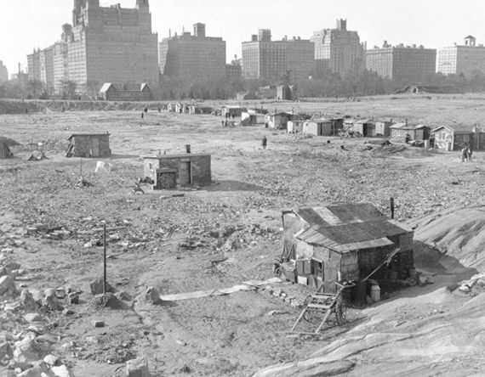 | 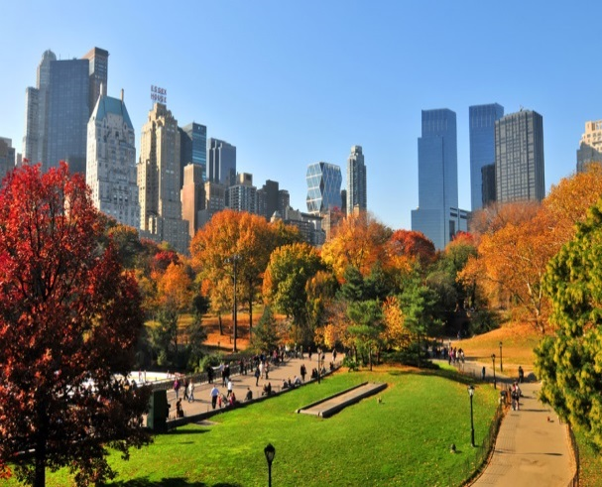
- Parque Central, Nueva York, EE. UU. a meses de la Crisis de 1929.  Fuente: https://historiasdenuevayork.es/2013/01/27/paseos-de-domingo-por-central-park-historia-del-parque-capitulo-3-gran-depresion-y-era-moses-1900-1960/ | - Parque Central, Nueva York, EE. UU. hoy.  Fuente:  nuevayorkpcpi.blogspot.com/1
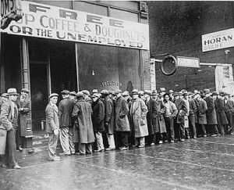 | 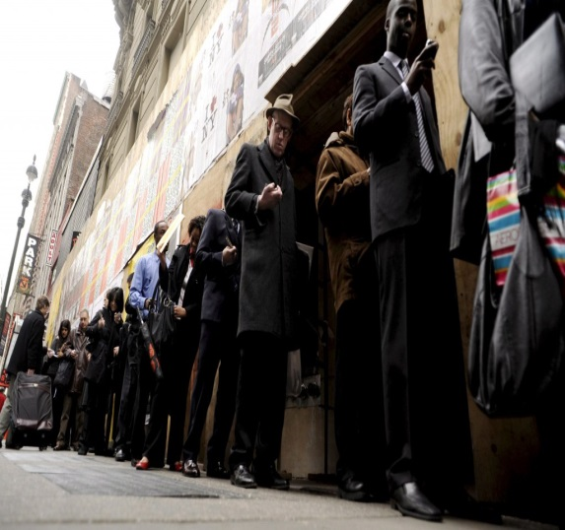
- Desempleados haciendo fila para conseguir una taza de café. Nueva York, EE. UU., 1930.  Fuente: maramiscelaneas.blogspot.com/2011_07_07_archive.htm | - Desempleados hacen fila para una entrevista de trabajo. Nueva York, EE. UU., en la actualidad.  Fuente: www.telegraph.co.uk

Observaciones a la o el docente
- Puede recurrir a otros países capitalistas, incluyendo Chile.
- Además, puede incluir noticias de la época y del presente que relaten esta temática.
- Para el análisis de imágenes, se sugiere revisar:
  - http://historia1imagen.cl/2007/07/04/%C2%BFcomo-analizar-una-imagen/
  - https://historia1imagen.files.wordpress.com/2010/03/procedimeintos-ensenanza-aprendizaje-de-la-historia.pdf

HISTORIA, GEOGRAFÍA Y CIENCIAS SOCIALES | Programa de Estudio | 2° medio

